

项目名称：
设计规格说明书

文件状态：  [ ] 草稿  [√] 正式发布  [ ] 正在修改 | 文件标识： | G10_SA_Design_v0.1
文件状态：  [ ] 草稿  [√] 正式发布  [ ] 正在修改 | 当前版本： | V1.0
文件状态：  [ ] 草稿  [√] 正式发布  [ ] 正在修改 | 作 者： | 韩宗明 李树楠
文件状态：  [ ] 草稿  [√] 正式发布  [ ] 正在修改 | 完成日期： | 2017/3/6

华东师范大学软件学院
- 版本历史
版本/状态 | 作者/ 修改者 | 日期 | 说明
V0.1 | 韩宗明 | 2017/2/27 | 草稿框架撰写
 | 李树楠 韩宗明 | 2017/3/2 | 设计初稿
 | 李树楠 | 2017/3/6 | 设计修改
V1.0 | 李树楠 | 2017/3/9 | 设计定稿

目 录
1. 概述 4
2. 设计目标和约束 4
3. 用例视图 4
3.1用户管理用例实现 5
3.2 基本结构与功能管理用例实现 7
3.3 角色管理用例实现 12
3.4疾病管理用例实现 13
3.5备份与恢复用例实现 16
4. 逻辑视图 17
4.1概述 17
4.2包设计 17
5. 部署视图 19
6. 实现视图 20

1. 概述
本文档主要描述了虚拟宠物医院学习软件的后台管理功能的主要设计实现，包括用例视图，逻辑视图，进程视图，部署视图以及实现视图。
本文档的描述范围主要为虚拟宠物医院学习系统的后台管理部分，适用范围主要为项目经理，开发人员以及客户。
本系统主要采用ASP.NET开发平台，使用MVC架构来实现后台的管理功能，ASP即Active Server Pages，是基于.NET FrameWork的Web开发平台；MVC即Model View Controller，是模型（model）-视图（view）-控制器（controller）的缩写，是一种采用数据、业务逻辑、界面分离显示的方法来组织代码，完成系统的实现的软件架构方式。

2. 设计目标和约束
本系统的主要设计目标是实现虚拟宠物医院学习系统的后台管理部分，主要包括用户管理、基本结构与功能管理、角色管理、疾病管理、备份与恢复五个主要功能实现。
本系统使用ASP.NET平台下的MVC框架实现，因此要求model，view以及controller的代码相分离，类以及函数的命名要求PascalCase（JS代码为CamelCase）规范，PascalCase即类名、函数名首字母大写，以后的每个单词的首字母都大写；CamelCase即类名、函数名首字母小写，以后的每个单词的首字母都大写，并且所有的类名函数名应当具有一定的实际意义，以保证代码的可读性以及重用性。
系统数据库为MySQL数据库，具有备份恢复功能，本身已有较高的安全性。
本系统现有服务器是windows10 操作系统，可移植到windows7以上版本或Server系列操作系统。MySQL支持几乎所有操作系统。
系统开发人员使用svn对软件整体版本进行管理，内部交流使用github对代码进行管理
约束：
本系统使用Hamachi模拟开发局域网，使用Visual Studio 2015 作为开发工具，使用
Brackets撰写前台界面。
浏览器需支持IE8及以上。

3. 用例视图
系统主要包括用户管理、基本结构与功能管理、角色管理、疾病管理、备份与恢复五个主用例以及系统管理员登录一个附属用例。其中，基本结构与功能管理包括操作器械管理、职能学习管理、药品管理、收费管理、化验项目管理五个子用例，疾病管理包括疾病类型管理、疾病管理以及病例管理三个子用例，备份与恢复包括系统备份、系统恢复两个子用例。
系统用例图如下，用例具体细节见SRS_C1301G10_v1.0，各个子用例的具体流程分别在用例实现中以顺序图方式给出。
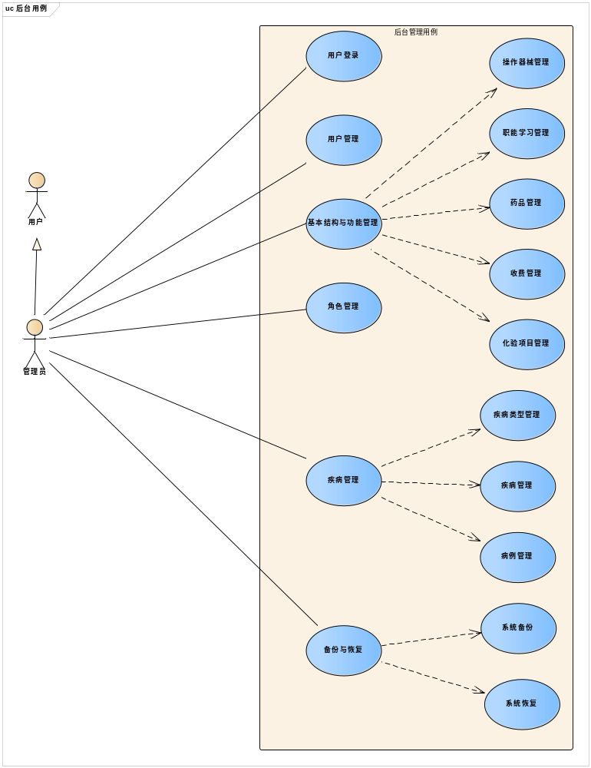

3.1用户管理用例实现

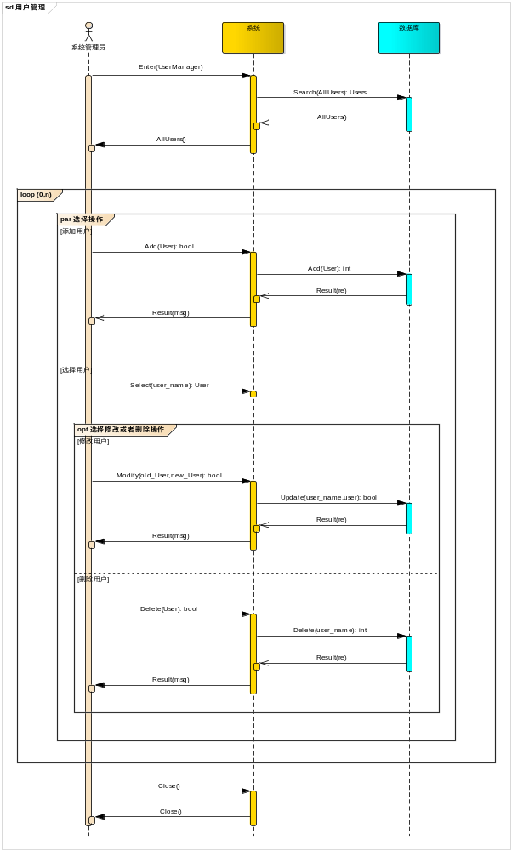

3.2 基本结构与功能管理用例实现
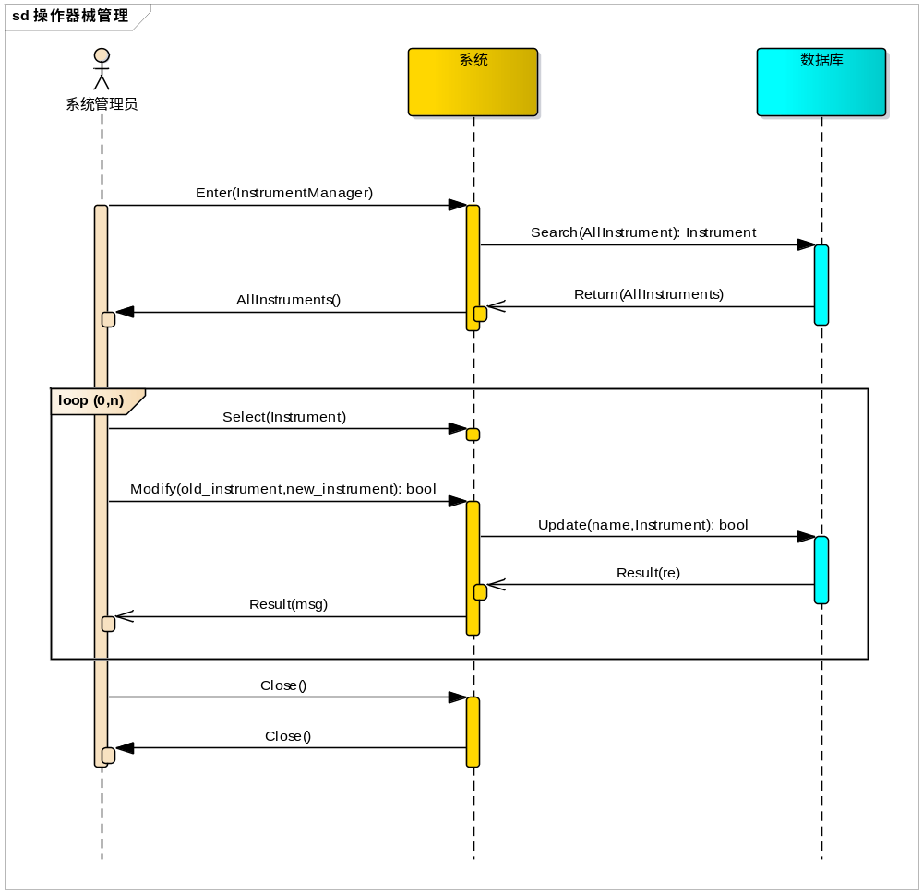
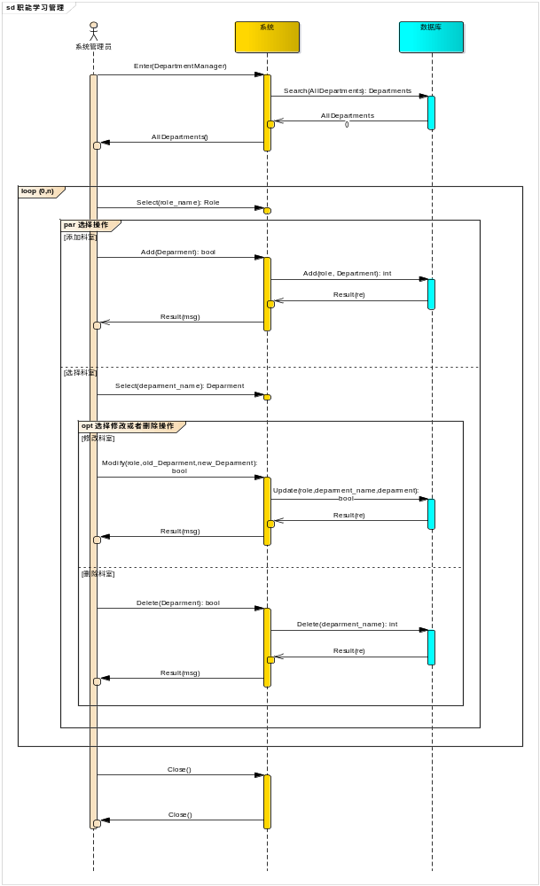
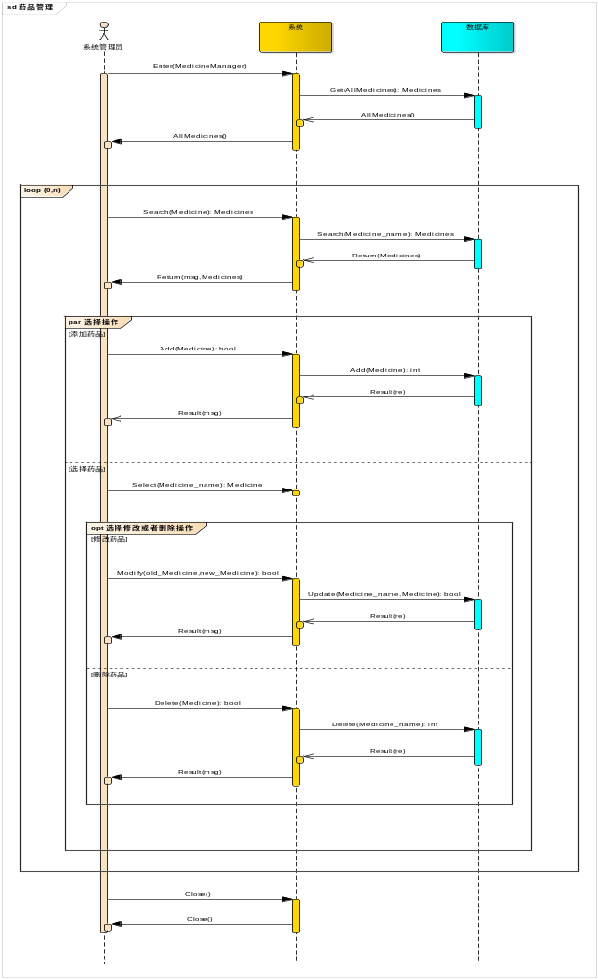

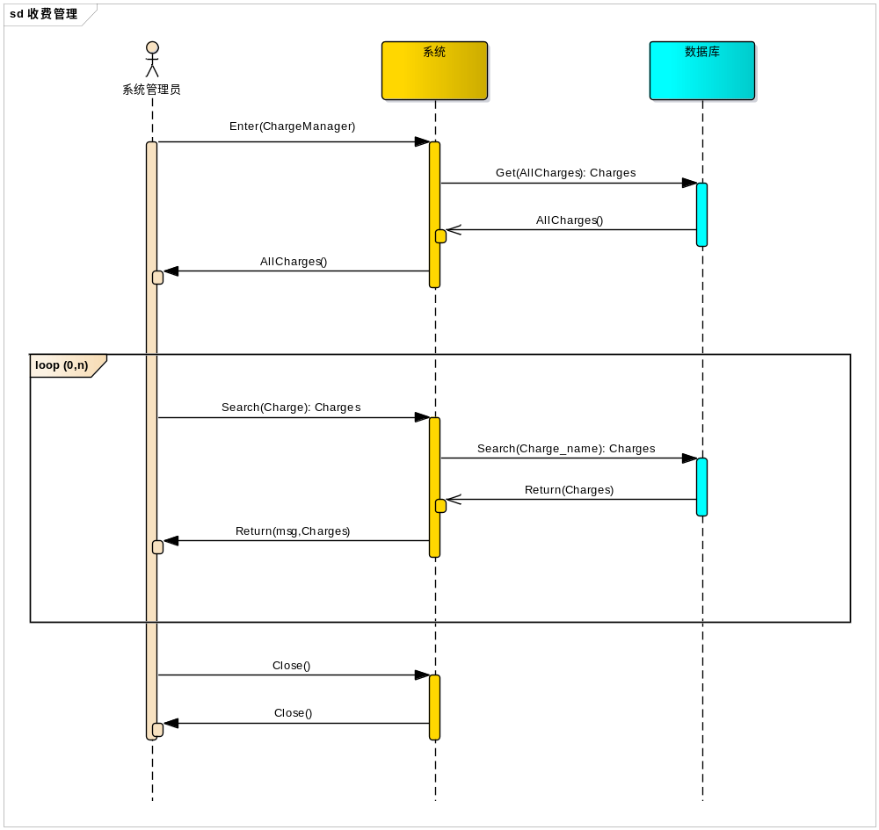

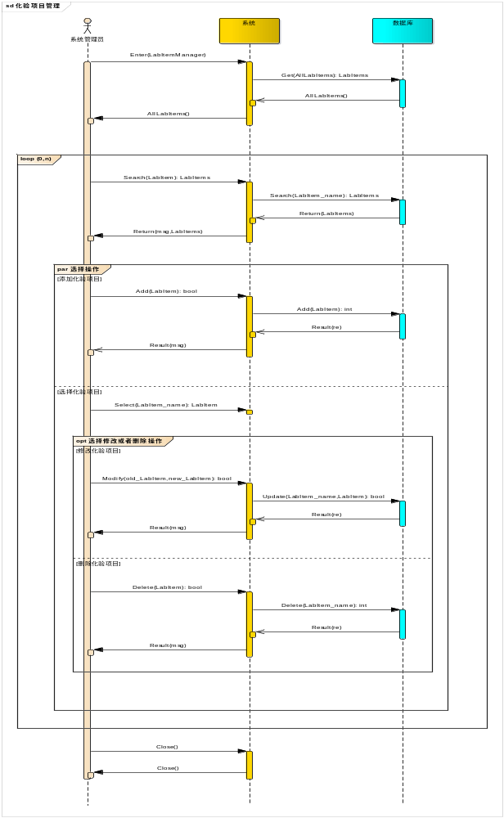

3.3 角色管理用例实现
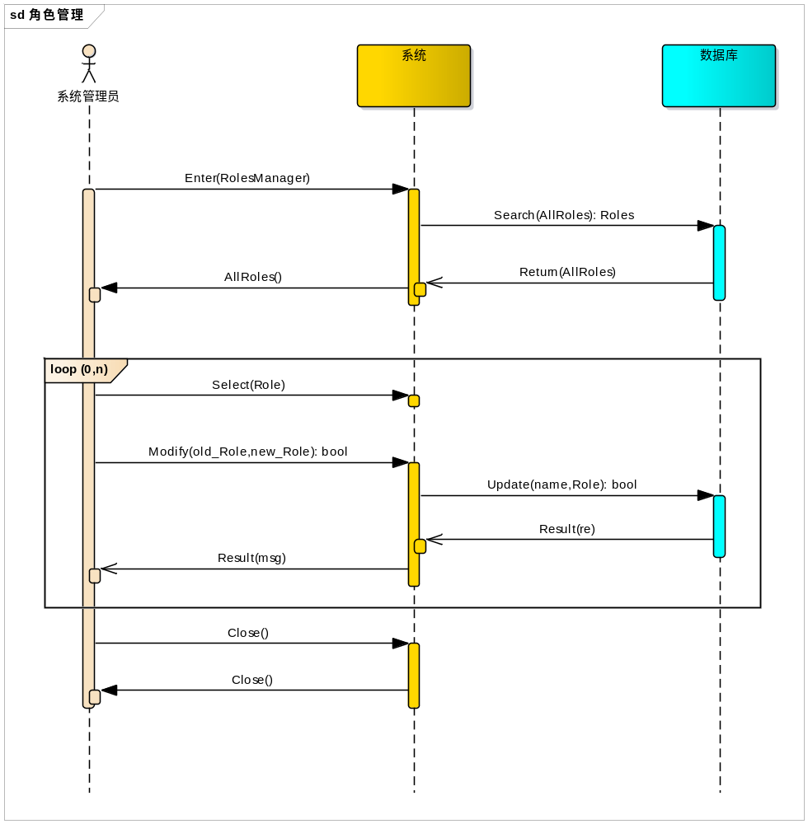

3.4疾病管理用例实现
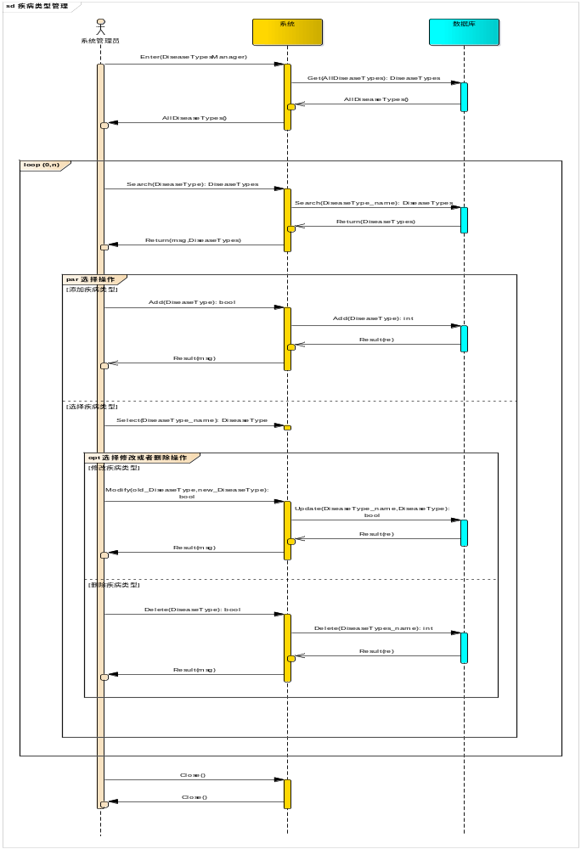

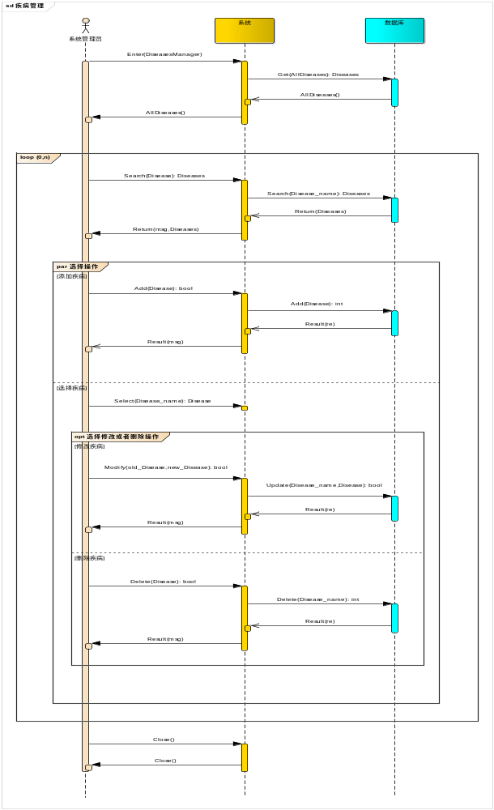

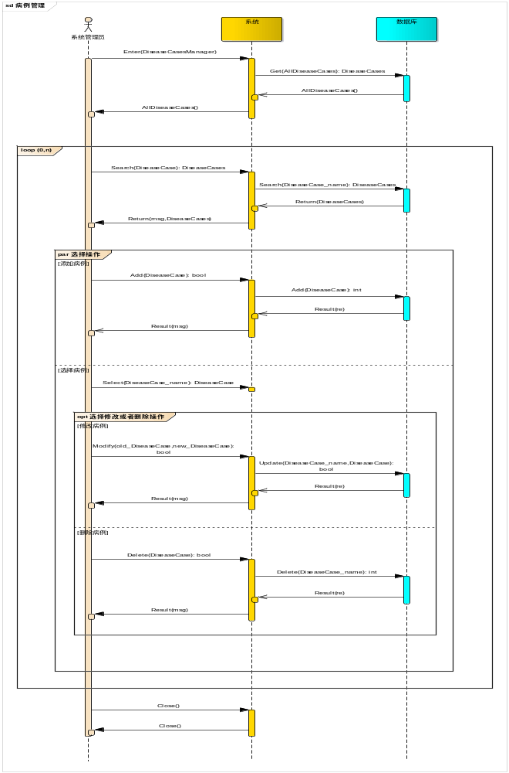

3.5备份与恢复用例实现
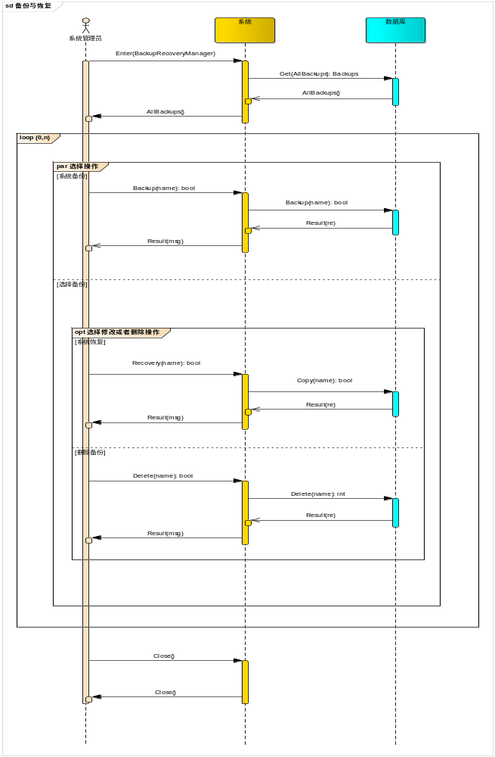

4. 逻辑视图
本系统采用MVC架构，逻辑包主要是model，view以及Controller

4.1概述
系统分为Model、Controller、ViewModel、View四层。其中，View为前台视图层，即界面层；ViewModel为与View对应的模型，与View绑定在一起，即每个页面所需要的动态数据；Controller为控制层，控制数据在ViewModel与数据库之间传输；Model为实体类层，App_Start包中包含系统所需的配置文件。

4.2包设计
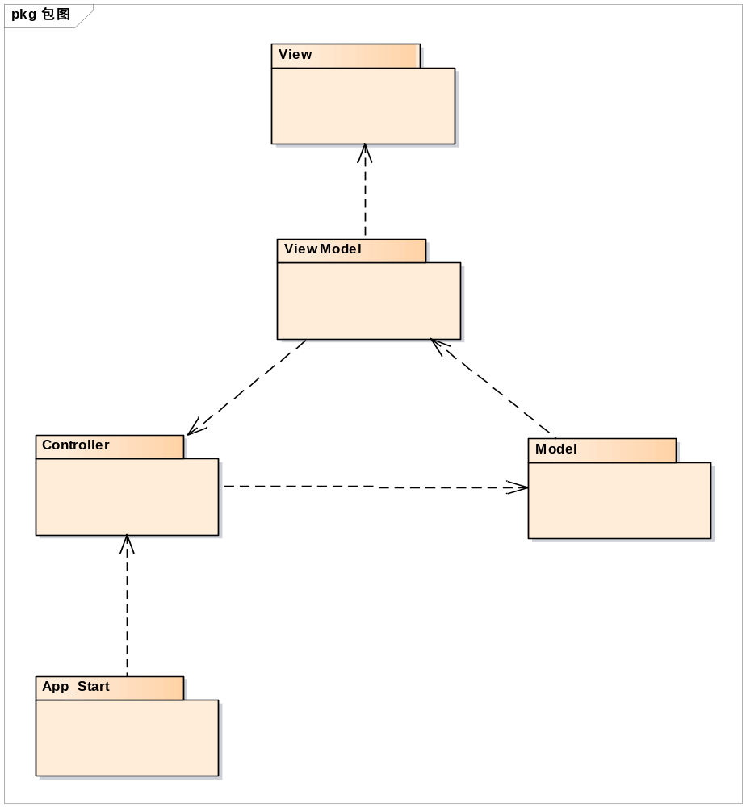实体类图：
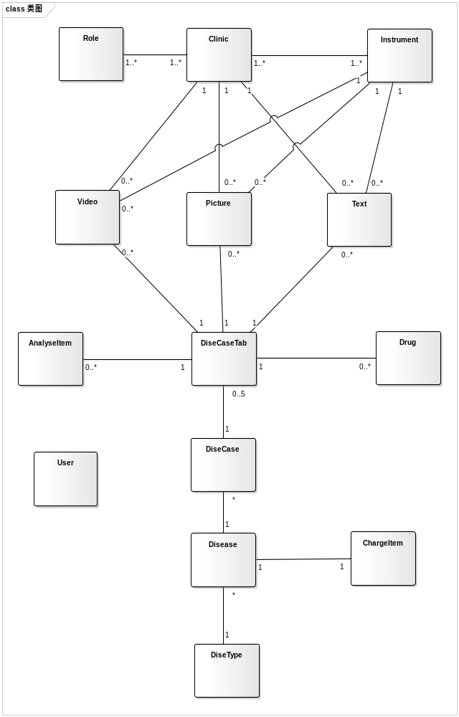

5. 部署视图
本系统开发时部署在开发机上，开发机使用win10操作系统， web Server为IIS10.0，数据库采用MySQL 5.7，部署图如下：
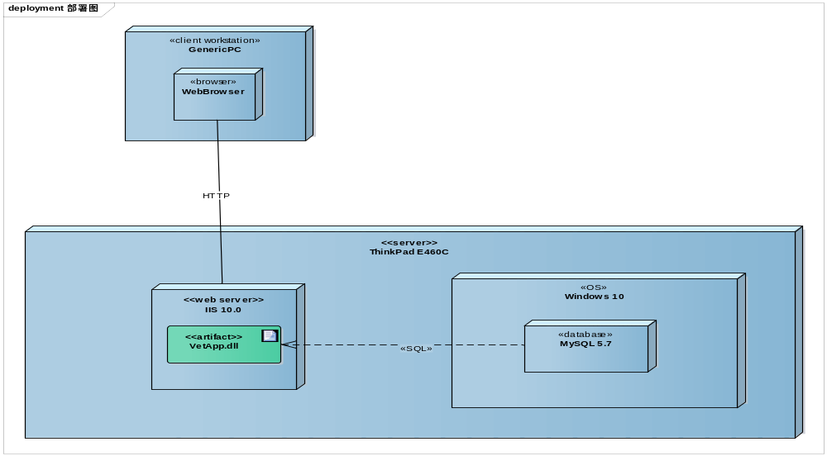
系统完成后拟部署到宠物医院服务器上，服务器采用windows server 2016操作系统，部署图如下：
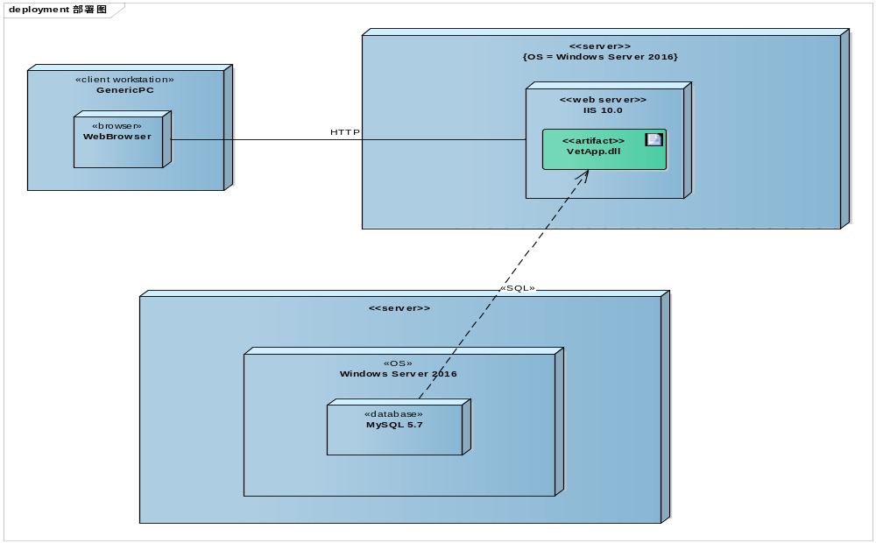

6. 实现视图
实现视图分为三个大的视图层，其中，packages为系统运行所需包，包含前台的bootstrap、jQuery、WebGrease，前后台连接的EntityFrame，系统与数据库交互的MySQL和MVC中的Modernizr。
